Rapporto

7817 R 27 ottobre 2020 TERRITORIO

della Commissione gestione e finanze
sul messaggio 27 maggio 2020 concernente la richiesta di un credito quadro di 4'800'000 franchi per la sostituzione e l’adeguamento dei mezzi e del materiale in dotazione ai Centri di pronto intervento pompieristici per la difesa atomica (A), biologica (B), chimica (C) e per la lotta contro gli idrocarburi (IC)

Compendio
Il presente messaggio richiede un credito quadro di 4'800'000.- franchi per l’acquisto di mezzi e di equipaggiamento necessari ai corpi pompieri per l’attuazione del concetto di difesa ABC che sono compiti previsti dalla Legge federale dell’ambiente (LPAmb) e dalla Legge federale sulla protezione delle acque (LPAc) che rappresentano il quadro legislativo principale in materia di diritto ambientale, unitamente alle leggi che disciplinano la gestione degli eventi in caso di catastrofe (LPPC e LProtPop). In particolare si prevede di procedere all’acquisto di due natanti e di sei autocarri (cinque per la lotta agli idrocarburi e uno per il primo intervento chimico) con il relativo equipaggiamento specialistico d’intervento ABC da affidare in dotazione ai Corpi pompieri di pronto intervento ABC del Cantone Ticino. Il nuovo concetto di protezione ABC del Cantone Ticino è stato rielaborato a partire dal, 2011, ove il gruppo interdisciplinare, ha allestito il rapporto che analizzava la gestione del rischio ambientale per tutte le casistiche. Questo progetto è stato sviluppato congiuntamente e in parallelo a un’analisi del fabbisogno ABC per il Canton Ticino.

Il Concetto di protezione ABC è stato approvato, nei suoi principi, dal Consiglio di Stato nel 2013. Il Concetto di Difesa ABC, approvato nel 2019, viene attualmente eseguito, tramite dei mandati di prestazione, dai Corpi di pompieri e presenta numerose misure di miglioramento d’intervento e gestione. I primi dati del 2019 sono interessanti e il nuovo modello organizzativo potrebbe aver influito in modo positivo.

La Commissione della gestione e delle finanze invita il Gran Consiglio ad accordare questo credito considerato che i mezzi citati saranno impiegati per far fronte agli interventi che vedono il coinvolgimento di sostanze pericolose e andranno a sostituire quelli attualmente in dotazione, non più in grado di far fronte alle moderne esigenze dell’interventistica in questo ambito. Un beneficio anche per l’ambiente che in caso di incidente avrà conseguenze inferiori.

Lo stanziamento del credito quadro proposto con l’allegato decreto legislativo richiede l’approvazione da parte della maggioranza assoluta dei membri del Gran Consiglio (art. 5 cpv. 3 LGF).

L’organizzazione di difesa ABC

2.1 Premessa
La Legge federale sulla protezione dell’ambiente (LPAmb) e la Legge federale sulla protezione delle acque (LPAc) che rappresentano il quadro legislativo principale in materia di diritto ambientale, unitamente alle leggi che disciplinano la gestione degli eventi in caso di catastrofe (LPPC e LProtPop) prevedono che, in caso d’incidente con il coinvolgimento di sostanze pericolose che emettono radiazioni ionizzanti (A), che presentano pericoli di tipo biologico (B) e chimico (C), il Cantone organizzi e definisca un efficace apparato d’intervento che garantisca un’adeguata sicurezza ABC su tutto il territorio cantonale.

2.2 Il Concetto di Protezione ABC
Nel 1986 un grande deposito di prodotti chimici industriali a Schweizerhalle (Basilea Campagna) andò a fuoco. La miscela tra sostanze chimiche e le acque di spegnimento si riversò nel Reno, causando una grave e diffusa moria di pesci. Per evitare il ripetersi di eventi simili, che possono scaturire sia da attività industriali che anche da altri impianti stazionari o dal trasporto di merci pericolose, nel 1991 è entrata in vigore l’Ordinanza sulla protezione contro gli incidenti rilevanti (OPIR) che trova la sua base legale nella Legge federale sulla protezione dell’ambiente (LPAmb, art. 10, “Protezione dalle catastrofi”).

Il Dipartimento del Territorio (DT), competente per la gestione di questa tematica, ha provveduto a definire una strategia d’azione integrata. Essendo evidentemente poco razionale la creazione di uno specifico corpo di pronto intervento per la gestione di inquinamenti o incidenti rilevanti nella loro globalità, il DT per l’applicazione della propria strategia d’azione fa capo ai partner attivi nell’organizzazione di difesa cantonale come la polizia, i pompieri e i servizi sanitari, benché le problematiche ambientali da affrontare, dal punto di vista tecnico, esulino dalle loro normali competenze. Proprio per questo motivo, il DT provvede a importanti aspetti di formazione e di dotazione tecnica dei partner, dedicando nel contempo delle specifiche risorse all’interno dei propri servizi specializzati per garantire il supporto necessario alla gestione di tutti gli eventi con potenziale impatto negativo sull’ambiente (aria, acque e suolo).

Il sistema attuale prevede che il DT riconosca delle indennità alla FCTCP per gli interventi in caso di inquinamento o incidente chimico. A sua volta, in seconda battuta il Dipartimento recupera le spese sostenute chiedendone conto a chi le ha causate. Per il necessario allo svolgimento dei compiti secondo quanto richiesto dalla LPAmb e in linea con quanto stabilito dalla citata convenzione, il DT versa alla FCTCP annualmente poco più di un milione di franchi.

Questo contributo permette ai pompieri di accedere alla necessaria formazione, dotazione tecnica e relativa manutenzione - veicoli, mezzi di protezione e di contenimento, apparecchi di misura ecc -. Sia le basi legali specifiche, che sfociano nell’organizzazione cantonale per garantire la sicurezza ambientale, che l’approccio tecnico e specialistico, come la definizione di mezzi, di competenze, la formazione o gli aggiornamenti necessari, non sono sempre integrabili con altri compiti affidati ai pompieri, in particolare quelli derivanti dalla Legge cantonale sulla lotta contro gli incendi (LLI).

Per definizione nessun concetto di protezione ambientale può essere considerato definitivo e statico. Il nuovo Concetto ABC tiene conto delle mutate condizioni quadro e dell’evoluzione delle minacce in ambito atomico (A), biologico (B) e chimico (C), proponendo un modello flessibile e sviluppato senza tralasciare le importanti esperienze acquisite negli ultimi 20 anni. Vengono gettate nuove basi per la gestione integrata di eventi coinvolgenti radiazioni, sostanze chimiche e organismi pericolosi in diverse gradualità, con una nuova regolamentazione delle competenze dei pompieri così come di altri enti di primo intervento.

Per lo stesso motivo, il progetto è stato sviluppato congiuntamente e in parallelo ad un’”Analisi del fabbisogno ABC per il Canton Ticino”. Tale analisi deriva dalla necessità di sviluppare misure di difesa specifiche, come richiesto dalla Confederazione, in riferimento a scenari catastrofici delocalizzati.

2.3 Il Concetto di Difesa ABC
Tutte le numerose misure di miglioramento scaturite dal Concetto generale di protezione ABC sono state inserite nel concetto di difesa ABC. Nel messaggio viene presentata in maniera schematizzata la suddivisione delle competenze per i Corpi pompieri definita nel concetto di difesa ABC.

Il Concetto di difesa ABC è una parte integrante del Concetto generale di protezione ABC per il Canton Ticino che considera l’inclusione della gestione di tutti partner di difesa e dell’organizzazione direttamente interessati nella gestione di eventi ABC (pompieri, Polizia, servizi sanitari, servizio di trasporto pre-ospedaliero e protezione civile.

Gli obiettivi principali del Concetto di Difesa sono:
- La protezione e la messa in sicurezza della popolazione e dell’ambiente dai danni legati ad incidenti o a interventi di ripristino di situazioni pericolose che coinvolgono sorgenti di radiazioni ionizzanti (A), organismi pericolosi (B) e sostanze chimiche (C) liberate accidentalmente o volutamente nell’ambiente.
- La regolamentazione della gestione di incidenti con conseguenze di lieve entità (eventi quotidiani), di media (eventi maggiori) o di grande rilevanza (eventi catastrofici) con possibili ripercussioni sull’ambiente, sugli animali e sulla popolazione.
- La definizione dell’organizzazione della Difesa ABC pompieristica, i compiti, le responsabilità degli Enti coinvolti.
- L’adozione di tutte le misure di prevenzione disponibili per ridurre i rischi di un incidente ABC.
- L’assicurazione dell’intervento in caso di incidente ABC tramite la creazione, in ubicazioni adeguate, di centri di pronto intervento, la messa a disposizione dei mezzi d’intervento, la suddivisione dei compiti tra i diversi centri e la definizione della formazione specialistica.
- La garanzia alle forze di pronto intervento del materiale adeguato, dell’istruzione, e della possibilità di poter far capo alla necessaria consulenza specialistica, in modo da poter operare in modo efficace in caso di incidente.
- La garanzia che il risanamento o gli interventi di ripristino di situazioni pericolose, e lo smaltimento dei rifiuti venga effettuato secondo le disposizioni vigenti e le indicazioni dei servizi cantonali competenti.
- La garanzia dell’attuazione di una procedura d’allarme che permetta di allertare gli enti preposti alla difesa ABC.

Gli aspetti operativi in ambito ABC sono allocati presso i centri di soccorso pompieristico di categoria A e assegnati ai seguenti centri di pronto intervento: ai due centri di difesa cantonali ABC (CDC ABC) di Bellinzona e Lugano e ai centri di difesa di primo intervento specialistico di Biasca (CDP GBG), di Locarno (CDP Lago) e del Mendrisiotto (CDP C). Per quanto concerne la lotta agli idrocarburi (sotto-tema specialistico dell’ambito C) le competenze sono ripartite tra centri di soccorso pompieristico di categoria A e centri subordinati.

2.4 Le statistiche degli interventi ABC e coinvolgimento del picchetto NOI
Il servizio di picchetto del Nucleo Operativo Incidenti (NOI) della Sezione della protezione dell’aria, dell’acqua e del suolo, attivo 24h/7g/365g, fornisce consulenza agli enti di primo intervento coinvolti in caso d’incidente, inquinamento o altro evento negativo che possa comportare una minaccia di tipo atomico (A), biologico (B) o chimico (C) e assume indirettamente, secondo quando definito dalla Legge federale sulla protezione delle acque (art. 49 LPAc), il ruolo di polizia della protezione delle acque. Il servizio è garantito da consulenti specialistici e coordinato a livello cantonale dall’Ufficio della gestione dei rischi ambientali e del suolo (UGRAS).

Per il 2019 sono stati segnalati al servizio di picchetto NOI complessivamente 88 eventi. Gli interventi più specialistici NOI rappresentano una piccola parte rispetto al complessivo degli interventi effettuati dai pompieri (ca. 700-800 annui) con una percentuale che si attesta stabilmente tra il 5 e il 10%.

Questo dato evidenzia come la maggior parte degli interventi dei pompieri possa essere gestito senza il supporto di una consulenza specialistica. Si tratta principalmente di lavori di ripristino del manto stradale o del suolo a causa di perdite di gasolio, benzina o altri idrocarburi, liberati da incidenti della circolazione o guasti meccanici di veicoli. Il nuovo modello organizzativo introdotto dal 1.1.2019 per la Difesa ABC cantonale potrebbe avere influito su una miglior coordinazione fra i Corpi pompieri nell’affrontare gli interventi (meno interventi paralleli). Tuttavia questa ipotesi potrà essere confermata solamente nel corso dei prossimi anni.

Necessità di sostituzione o acquisto di mezzi ABC
La presente richiesta di credito quadro è necessaria per poter dare seguito alla concretizzazione del Concetto di difesa ABC e attraverso il finanziamento di un ampio programma di acquisizione e sostituzione di veicoli, mezzi e materiale in dotazione ai Centri di soccorso cantonali nell’ambito della lotta contro gli eventi che riguardano il coinvolgimento di sostanze pericolose o la perdita di importanti quantitativi di idrocarburi. Il programma di sostituzione ha visto di recente il rimpiazzo dei due autocarri chimici e del corrispondente materiale specialistico in dotazione ai Centri chimici cantonali di Bellinzona e Lugano, per i quali è stato stanziato un credito con l’approvazione del Messaggio 7499 del 21 febbraio 2018 e del relativo Decreto legislativo del 28 maggio 2018.

Un secondo credito è stato richiesto per procedere alla sostituzione delle attuali barche in dotazione ai Centri di soccorso di Locarno e Lugano, una delle quali non è più operativa mentre l’altra è al limite delle capacità d’intervento (vedi Messaggio 7485 del 9 gennaio 2018 e relativo Decreto legislativo). La progettata sostituzione dei natanti non ha finora avuto buon esito, dopo che il Tribunale cantonale amministrativo, accogliendo un ricorso (STA 52.2018.305), ha disposto nel novembre 2018 lo scioglimento del contratto di fornitura.

Tra i compiti di Legge di cui sono incaricati i pompieri per il tramite del Dipartimento del territorio, figurano gli interventi sui due principali laghi del nostro Cantone: quelli sul Ceresio affidati al CDC Lugano, rispettivamente quelli sul Verbano di competenza del CDP Lago di Locarno. Le mansioni che comportano l’impiego dei natanti consistono nella lotta contro gli inquinamenti (principalmente idrocarburi), nell’intervento in caso d’incidente ABC, nella lotta contro il fuoco, nella ricerca e nel recupero di persone, di oggetti o di altri natanti, e nel supporto ad altri enti di primo intervento in ambiti specifici.

Nel corso del 2020 si prevede dunque di dare inizio a una nuova procedura di acquisto dei natanti, che saranno finanziati dal credito richiesto con il presente Messaggio, che per altro abrogherà il precedente Decreto legislativo.

Procedura di scelta dei nuovi mezzi e veicoli

4.1 Sostituzione degli attuali veicoli per la lotta agli idrocarburi
Gli attuali veicoli sono in dotazione ai centri di soccorso di categoria A e utilizzati regolarmente per i servizi di lotta agli idrocarburi, nel rispetto di direttive federali emanate dalla Coordinazione Svizzera dei Pompieri, che regola in particolare le tempistiche d’intervento. Ogni singolo autocarro è dotato di materiale d’intervento per far fronte a inquinamenti del campo stradale a seguito di incidenti, rispettivamente a inquinamenti del terreno o dei corsi d’acqua in caso di perdite o sversamenti.

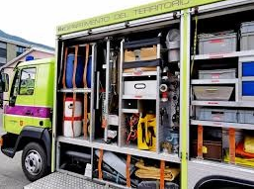

Foto 1: Veicolo per la lotta agli idrocarburi

Nel messaggio viene descritto che gli attuali veicoli MAN 10.224 LC sono stati immatricolati nel 1999. Si tratta di 6 veicoli antiinquinamento identici che sono posizionati sul territorio ticinese.

Le accresciute esigenze di protezione ambientale esigono infine che questi mezzi, ormai datati, debbano progressivamente lasciare il posto a veicoli con consumi di carburante minori, emissioni ridotte e rese energetiche maggiori.

La costituzione del nuovo Centro di soccorso del Corpo Pompieri del Mendrisiotto (CSCPM) – a seguito dello scioglimento e l’unificazione dei corpi pompieri di Mendrisio e Chiasso – e l’entrata in vigore del nuovo Concetto di Difesa cantonale ABC hanno segnato un importante cambiamento per quanto concerne la prontezza in ambito di protezione chimica per tutto il distretto del Mendrisiotto. Se in precedenza, il CP Chiasso costituiva un Centro di difesa chimico indipendente con competenze d’intervento limitate al comprensorio di Chiasso, il neo costituito CSCPM vede estendere geograficamente il comprensorio d’intervento per la gestione delle prime e decisive fasi di un evento chimico a tutta la regione a sud del ponte diga di Melide.

Il veicolo di marca Renault M 230.13, stazionato presso la sede distaccata di Chiasso del CSCPM, è un autocarro a due assi con trazione integrale, consegnato e messo in servizio presso i pompieri nel 1995 e che ha percorso in totale 26'000 km.

Si rileva inoltre come, in ragione dello sviluppo del territorio e dell’evoluzione del settore industriale ticinese nel corso degli ultimi 20 anni, gli attuali veicoli a trazione integrale risultino inadeguati. Un esempio in questo senso è evidenziato dalla presenza di diversi sottopassi e di strade carrabili dove, per dimensioni, il veicolo in questione è troppo ingombrante per poter circolare. Piuttosto, oggi sono richiesti veicoli il più possibile compatti (soprattutto per quanto attiene l’ingombro in altezza), con una capacità di carico importante e una maggiore capacità d’adattamento alle condizioni del terreno.

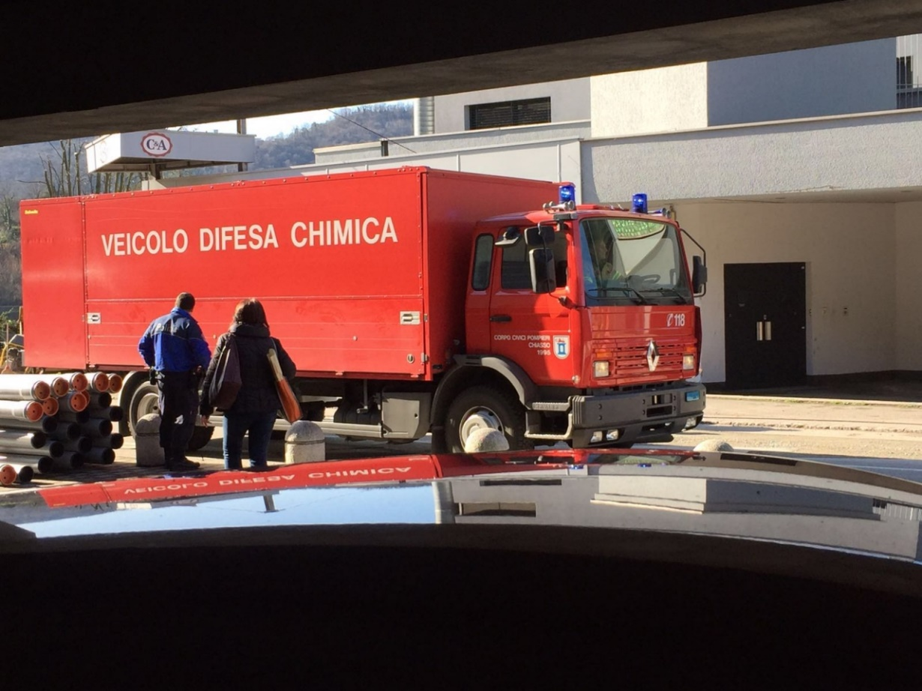

Foto 2: Veicolo per la difesa chimica

Le accresciute esigenze di protezione ambientale esigono infine che questi mezzi, ormai datati, debbano progressivamente lasciare il posto a veicoli con consumi di carburante minori, emissioni ridotte e rese energetiche maggiori.

4.2 Procedure di scelta dei nuovi mezzi
Per i dettagli relativi alla definizione e allo sviluppo delle esigenze tecniche dei natanti si rimanda al Messaggio 7485 del 9 gennaio 2018, capitolo 4.1. Si ricorda brevemente che i lavori preparatori sono stati coordinati dalla SPAAS del Dipartimento del territorio, in qualità di servizio cantonale responsabile sul piano tecnico della tematica in questione con il coinvolgimento dello specialista tecnico della Federazione Cantonale Ticinese dei Corpi Pompieri. Relativamente al settore della lotta contro gli incendi, l’Ufficio della difesa contro gli incendi parteciperà all’acquisto dei natanti tramite il Fondo incendi (cfr. capitolo 4.2).

Per il veicolo alla lotta agli idrocarburi è essenziale poter disporre di un mezzo affidabile dal punto di vista tecnico rispettivamente performante, maneggevole e contenuto nel suo ingombro dal punto di vista operativo. L’esperienza maturata in questi anni d’impiego impone un’analisi critica sulla dotazione attuale finalizzata all’individuazione di eventuali eccessi o lacune così da poter correggere l’equipaggiamento migliorandolo, ottimizzandolo e modernizzandolo a quanto di meglio la tecnica oggi può offrire.
Il nuovo automezzo, come il suo predecessore, sarà un veicolo pesante ma dovrà avere dimensioni più contenute, dotato di una buona manovrabilità e di una buona portata di carico in grado di trasportare tutto il materiale necessario all’interventistica antinquinamento. Non si ritiene di dover aumentare la capacità di trasporto di persone in quanto la stessa andrebbe a scapito della capacità di carico, che risulta essere più determinante

Per il veicolo chimico il lavoro di valutazione preliminare dovrà tener conto di un’approfondita analisi dei punti positivi e dei problemi riscontrati sull’attuale veicolo in considerazione dei mutati compiti operativi del Centro di soccorso, dell’ampio comprensorio d’intervento e della diversità delle minacce chimiche presenti sul territorio. Quest’analisi, unitamente al materiale d’intervento già in dotazione al CSCPM, permetterà di definire il capitolato tecnico, sia per la motrice, sia per il rimorchio-contenitore nel quale sarà alloggiato il materiale.
Il nuovo automezzo, come il suo predecessore, sarà un veicolo pesante ma dovrà essere più versatile e manovrabile, avere dimensioni più contenute e una buona portata di carico in grado di trasportare tutto il materiale necessario all’interventistica per i compiti di primo intervento chimico.

Sarà compito della Sezione della protezione dell’aria, dell’acqua e del suolo portare avanti i progetti in fase di definizione e coordinare i gruppi di lavoro preposti.

Le procedure d’acquisto saranno condotte in base alla Legge sulle commesse pubbliche (LCPubb). I progetti esecutivi saranno seguiti dai servizi cantonali con la collaborazione specialistica del servizio tecnico della Federazione Cantonale Ticinese dei Corpi Pompieri (FCTCP). Infine, ammesso di trovare possibili acquirenti, dalla vendita degli attuali mezzi in servizio, si stima un ricavo indicativo di circa CHF 80'000.-.

Relazioni con le linee direttive e il piano finanziario
La presente proposta è conforme al Programma di legislatura 2019-2023, Obiettivo 12 “Valorizzare le risorse naturali, migliorando la qualità dell’ambiente”, Azione 12.1.

Nel messaggio vengono riportati i riferimenti con il piano finanziario che sono:

Il credito quadro richiesto di CHF 4'800'000.- è previsto a PFI 2020-2023 al settore 52 “Ambiente e energia”, posizione 526 della Sezione protezione aria, acqua e suolo e collegato al WBS 731 55 1001 “Acquisto attrezzature per difesa ABC”.

Il ricavo per l’eventuale vendita dei mezzi attualmente in servizio verrà accreditato al CRB 731, conto 60600001 “Vendita attrezzature”, WBS 731 65 1001, posizione 526, settore 52 della Sezione protezione aria, acqua e suolo.

Un importo di CHF 300'000.- sarà riversato al CRB 731, conto 63100002 “Contributi cantonali investimenti SPAAS, WBS 731 65 1018, posizione 526, settore 52, dall’Ufficio della difesa contro gli incendi, CRB 914, conto 50600004 “Acquisto veicoli e attrezzature speciali corpi pompieri”, WBS 914 55 1001, del Dipartimento delle finanze e dell’economia, quale partecipazione per l’acquisto dei natanti.
L’investimento netto per il settore 52 sarà quindi di CHF 4'500'000.-.

Conclusioni
Lo stanziamento del credito quadro richiesto costituisce l’indispensabile premessa per garantire ai pompieri della difesa ABC cantonale la necessaria prontezza d’intervento per assolvere correttamente nel tempo i compiti loro affidati.
Grazie alla sostituzione dei mezzi e all’adeguamento dell’equipaggiamento d’intervento verso nuove tecnologie più performanti si migliorerà l’efficacia degli interventi e sarà inoltre possibile contribuire ad una consistente riduzione dei consumi di carburante.

Per questi motivi si propone al Gran Consiglio di accogliere il messaggio n. 7817 e il decreto legislativo così come proposto dal Consiglio di Stato ed approvare il relativo credito.

Per la Commissione gestione e finanze:
Henrik Bang, relatore
Agustoni - Bignasca - Biscossa - Bourgoin -
Caprara - Dadò - Durisch - Ferrara - Foletti -
Gianella Alessandra - Guerra - Jelmini -
Pamini - Pini - Quadranti

